出國報告（出國類別：其他-國際研討會）

2013 IFSPA研討會參加心得報告

服務機關：國立高雄第一科技大學
姓名職稱：林燦煌 副教授
派赴國家：香港地區
出國期間：102年6月2日－102年6月4日
報告日期：102年7月16日

摘 要
IFSPA成立歷史已達7年，且持續舉辦，在海運實務與研究領域，尤其是泛太平洋地區可說具有一定的代表性。參與IFSPA不但可以從事海運學術研究的交流、掌握海運研究的趨勢、結識海運學術與實務領域的專家、更可以研判海運發展的目前問題與未來方向，是一個可以獲得多方成效的研討會。
本次研討會，個人與同僚發表論文「自有與租賃貨櫃間的替代彈性（The Elasticity of Substitution between Owned and Leased Containers）」。研究動機在於，自有與租賃貨櫃在貨櫃船營運中被視為具有同質的因素投入，也因此被視為是一個可完全替代的設備。從經濟學理論來看，完全替代意指對價格的極度敏感，長期而言，應該只有一種產品存在於這個市場。然而，觀察過去一段時間自有與租賃貨櫃一直維持在一個固定的比例，顯示實務觀察與理論意涵存在衝突。本研究藉由具完全替代特性的生產函數（production function）加以推導，證明自有與租賃貨櫃雖然具有同質性的因素投入，但並非完全替代。相反的，兩者間存在一個具固定比例的生產函數關係。此關係意味著，自有與租賃貨櫃間的最佳配置具有固定比例關係，而這比例將由外部因素、而非內部價格比例來決定。
參加本次研討會在個人研究上獲得很多的迴響，也獲得很多的討論與啟發，對於後續研究與主題延伸具有很多幫助。此外不論專題演講、或論文發表也獲得不少的經驗與線索，對於未來的研究方向、產學合作努力、以及國際合作都帶來很多的引導。

關鍵詞：貨櫃租賃、替代彈性、完全替代

目 次
摘要
目次

1. 研討會緣起與研討會主題 1
2.目的………………………………………………………………………………………….2
3.過程………………………………………………………………………………………….3
4.心得及建議 4

1. 研討會緣起與研討會主題
海運、港口、機場國際論壇（International Forum on Shipping, Ports and Airports; 簡稱IFSPA）是由香港理工大學（Department of Logistics and Maritime Studies, The Hong Kong Polytechnic University）與董浩雲國際海事研究中心（CY Tung, International Center for Maritime Studies; ICMS）共同舉辦的年度活動。本論壇舉辦的目的在邀請國際學者與業者共聚一堂，一同針對全球海運發展、與航運相關的經濟、政策、與管理議題，進行討論與交換意見，同時也期望藉由論壇進行人際關係的聯繫、並促進產學間的合作。
今年研討會的主題是「貿易、供應鏈活動、與運輸：當代物流與海運課題。」由於歐元區與美國的經濟風險仍高，運輸與物流產業不應只追求成本的降低，也應調整其營運政策與財務規劃，以為因應。若能因應得宜，甚至可以藉由附加價值的創造，以及創新活動的推出，吸引國外的直接投資。2013 IFSPA論壇希望針對目前經濟與財務課題所帶來的機會與挑戰，廣徵學界、業界想法，進行討論、辯論。藉由各方產學專家的腦力激盪，促進跨領域、異業的合作，幫助全球的運輸物流產業，提升其全球競爭力以及經濟效益。
今年參與研討會論文發表的國家、學術單位、與其他單位包括，地主香港的香港理工大學，台灣的國立高雄第一科技大學、國立成功大學、國立高雄海洋科技大學、開南大學，中國大陸的上海海事大學、華南理工大學、上海大學、上海交通大學，新加坡的南洋理工大學，韓國的仁荷大學、韓國海洋技術學院，日本的京都大學，澳洲的雪梨大學，愛沙尼亞的愛沙尼亞海洋學院，土耳其的伊斯坦堡科技大學，斯里蘭卡的可倫坡國際海洋與工程學院，…等，涵蓋的國家、學校範圍相當廣，可以說涵蓋了亞太地區從事海運物流研究的多數機構。

1
主辦單位也邀請了多位學術與實務界人士，就其專長領域與最近發展，提供專題演講，這包括香港理工大學的Hai Yang的「可交易式旅行信用制度在運輸網路可移動性管理的應用」、台灣大學 許鉅秉（Jiuh-Biing Sheu）談論「在全球綠色供應鏈協同合作環境下港埠的定位與策略規劃」；在業界與其他單位部份，則有聯合國貿易和發展會議（United Nations Conference on Trade and Development；UNCTAD）的Vincent F. Valentine介紹「國際海運貿易與海運的最新發展」、DHL 亞太地區貨運承攬業務的 Kelvin Leung（CEO of DHL Global Forwarding for Asia Pacific）以其公司選擇全球／區域物流中心的決策因子（The Decision Factors for DHL to Select a Global/Regional Logistics Hub）之經驗進行分享；Bernhard Schulte Shipmanagement（BSM）公司的Ruanthi de Silva 則提出「從船務管理觀點談供應鏈管理」（Supply Chain Management from a Shipmanagement Perspective）。由於過去從事過「物流中心位置選擇」的相關研究，因此DHL 經理人的經驗分享倍感親切，也從中學得很多從國際佈局的考量因素，可供後續研究課題發展的參考。

2. 目的
IFSPA成立歷史已達7年，且持續舉辦，在海運實務與研究領域，尤其是泛太平洋地區可說具有一定的代表性。參與IFSPA不但可以從事海運學術研究的交流、掌握海運研究的趨勢、結識海運學術與實務領域的專家、更可以研判海運發展的目前問題與未來方向，是一個可以獲得多方成效的研討會，也是參與此項研討會的目的。

2

3. 過程
這次研討會由本校（國立高雄第一科技大學）企業管理研究所的吳偉銘教授與個人參加，並將最近合作的研究成果投稿此次研討會，期望透過研究成果的發表與問題的交流，能夠強化研究的成果，並找出研究的未來發展主題。
本次發表的論文主題是「自有與租賃貨櫃間的替代彈性（The Elasticity of Substitution between Owned and Leased Containers）」。本研究的動機在於，在海運市場中，自有與租賃貨櫃在貨櫃船營運中被視為具有同質的因素投入，也因此被視為是一個可完全替代的設備。從經濟學理論來看，完全替代意指對價格的極度敏感，長期而言，應該只有一種產品存在於這個市場。然而，觀察過去一段時間自有與租賃貨櫃一直維持在一個固定的比例，顯示實務觀察與理論意涵存在衝突。本研究藉由具完全替代特性的生產函數（production function）加以推導，證明自有與租賃貨櫃雖然具有同質性的因素投入，但並非完全替代。相反的，兩者間存在一個具固定比例的生產函數關係。此關係意味著，自有與租賃貨櫃間的最佳配置具有固定比例關係，而這比例將由外部因素、而非內部價格比例來決定。
本論文報告後獲得不少的迴響，特別是針對可能有哪些外部因素會影響自有與租賃貨櫃比例的因子提出辯證與看法。有人認為經濟成長、有人認為市場佔有率分布，會議主持人 Dr. Wong也提出他的研究心得，認為鋼鐵價格也可能是一個因素。同場次的論文報告還包括，加拿大英屬哥倫比亞大學與智利大學合作的 Seaport Competition and Strategic Investment in Accessibility，挪威經濟學院（Norwegian School of Economics）的The Value of Route Choice in the Drybulk Market: A Real Option Approach，以及大連海事大學的An Approach for Baltic Dry Index Analysis Based on Empirical Mode Decomposition。尤其是大連海事大學的研究以數量模式為主軸，與過去個人的研究興趣相彷彿，但也從會場討論中瞭解到，數學模型最後還是要回歸到其管理意涵以及實際應用性。
3

4. 心得及建議
從這次參加研討會人士的涵蓋面、參與人士專長、與人數來看，可以看出IFSPA研討會是一個聚焦性很高的研討會，主要是以海運為主軸，兼而涵蓋空運和物流的相關課題，與一般年會性質的研討會，主題範圍廣而籠統是有明顯的差別。這可以給國內舉辦研討會的單位一個思考方向，研討會的定位究竟應該海納百川？還是聚焦特定專業？
此外，IFSPA舉辦已有七年，藉由持續的經營、海運業界／學界知名領導人士的邀請，逐步建立其在亞太地區海運研討會的地位。藉由持續的經營決心，可以建立相關專業人士年度活動的慣性；藉由知名領袖人士的邀請，一方面可以吸引報名人數，另一方面也可以掌握產業與學術發展的主軸與方向，當然也可以促進人脈的建立與情感的交流。
綜合上述參加的心得，個人覺得政府除了投注經費，鼓勵相關單位爭取知名年會、研討會在台灣舉辦之外。也可以思考，從國內較專長的領域出發，藉由持續的經營、以及邀請該領域知名業界／學界領導人士的參與，逐步建立該研討會的知名度，進而將台灣發展成該領域區域性、甚至是全球性的研究、實務重鎮，應該是未來另外一個可以發展的方向。
此外，建議政府可以從稅賦優惠的方式，鼓勵企業投入相關研究與實務發展中心的建立，以厚實國家研發實力，並建立區域或全球特定領域的領導地位，如此才是國家學術與產業發展可長可久的做法。

4
附錄

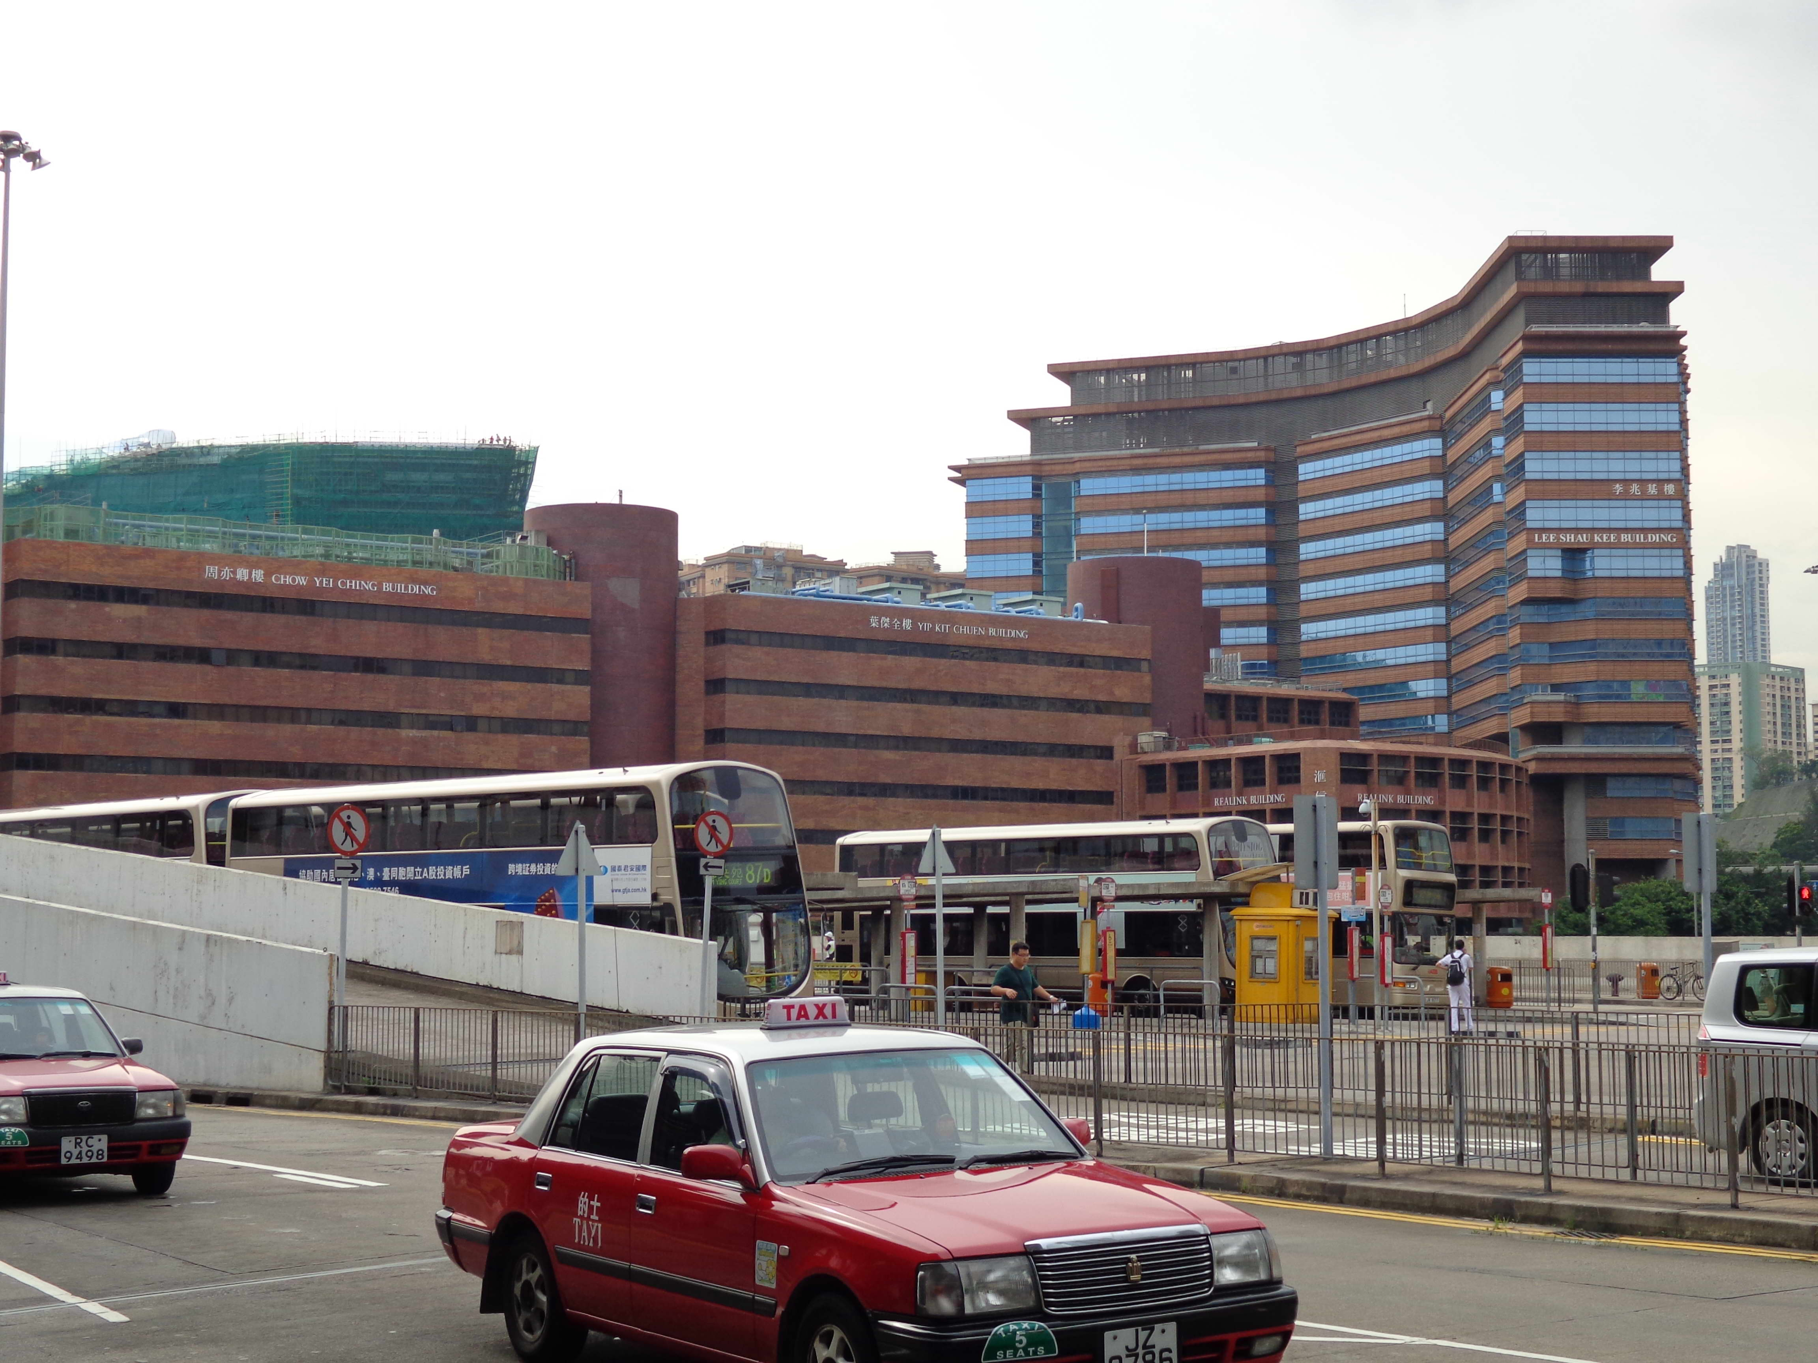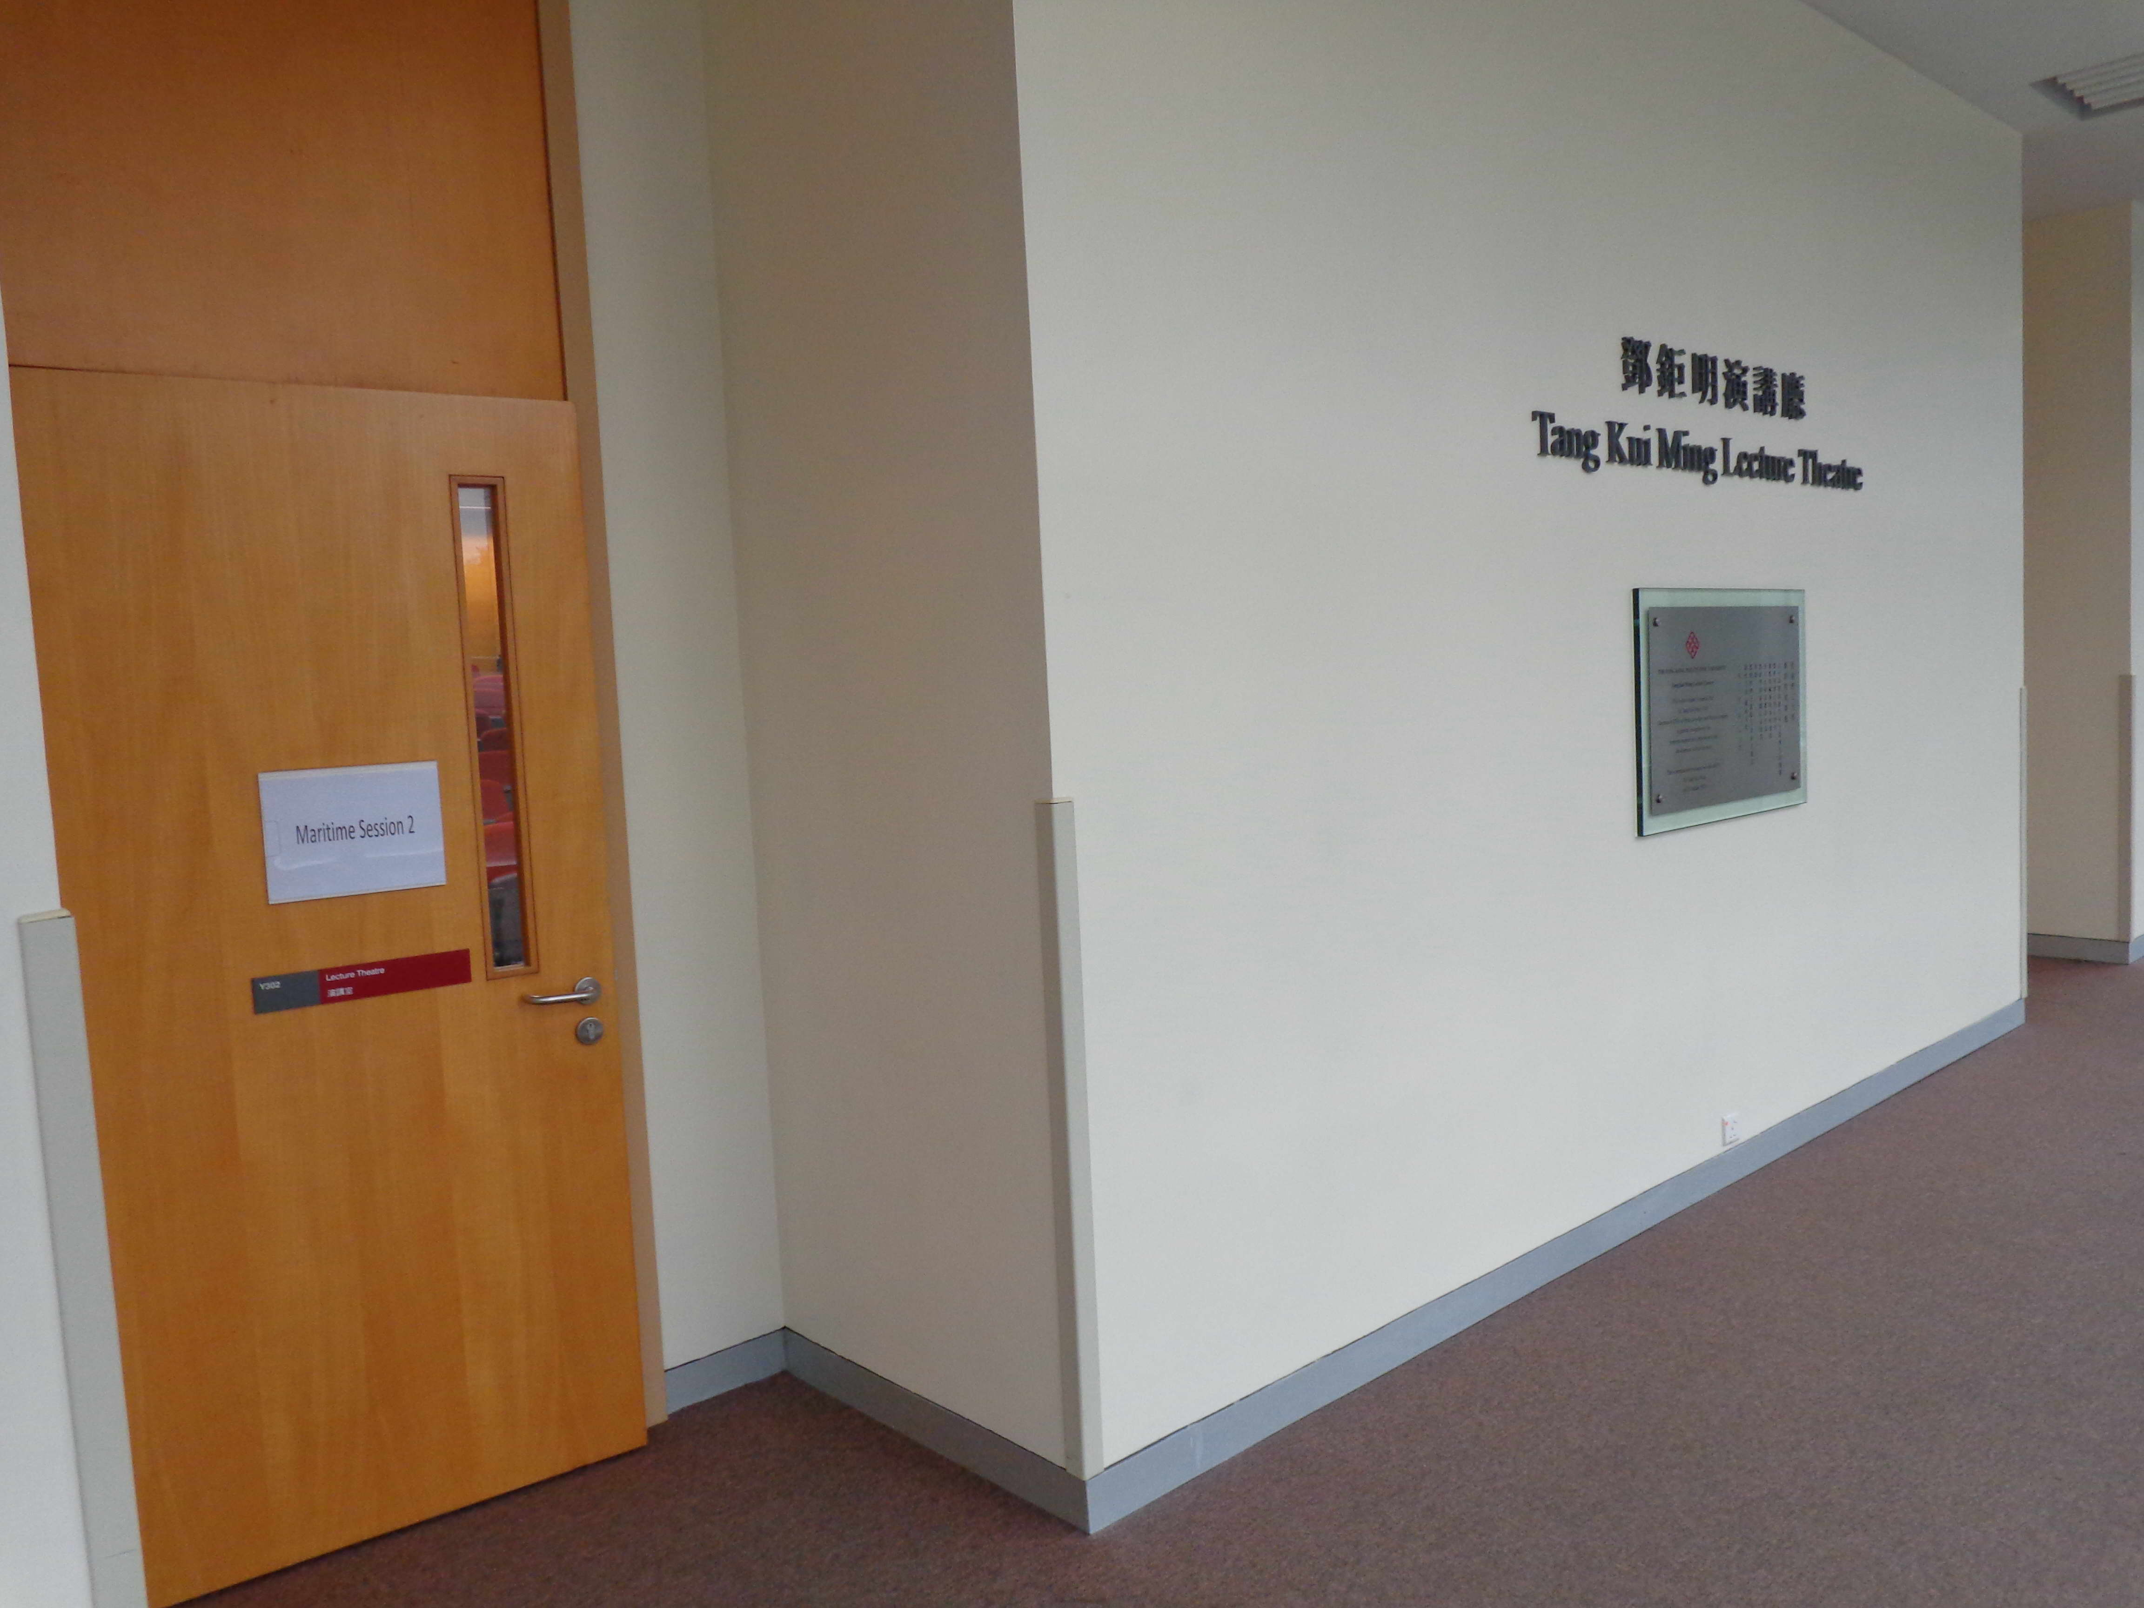
香港理工大學 李兆基樓 研討會報告會場
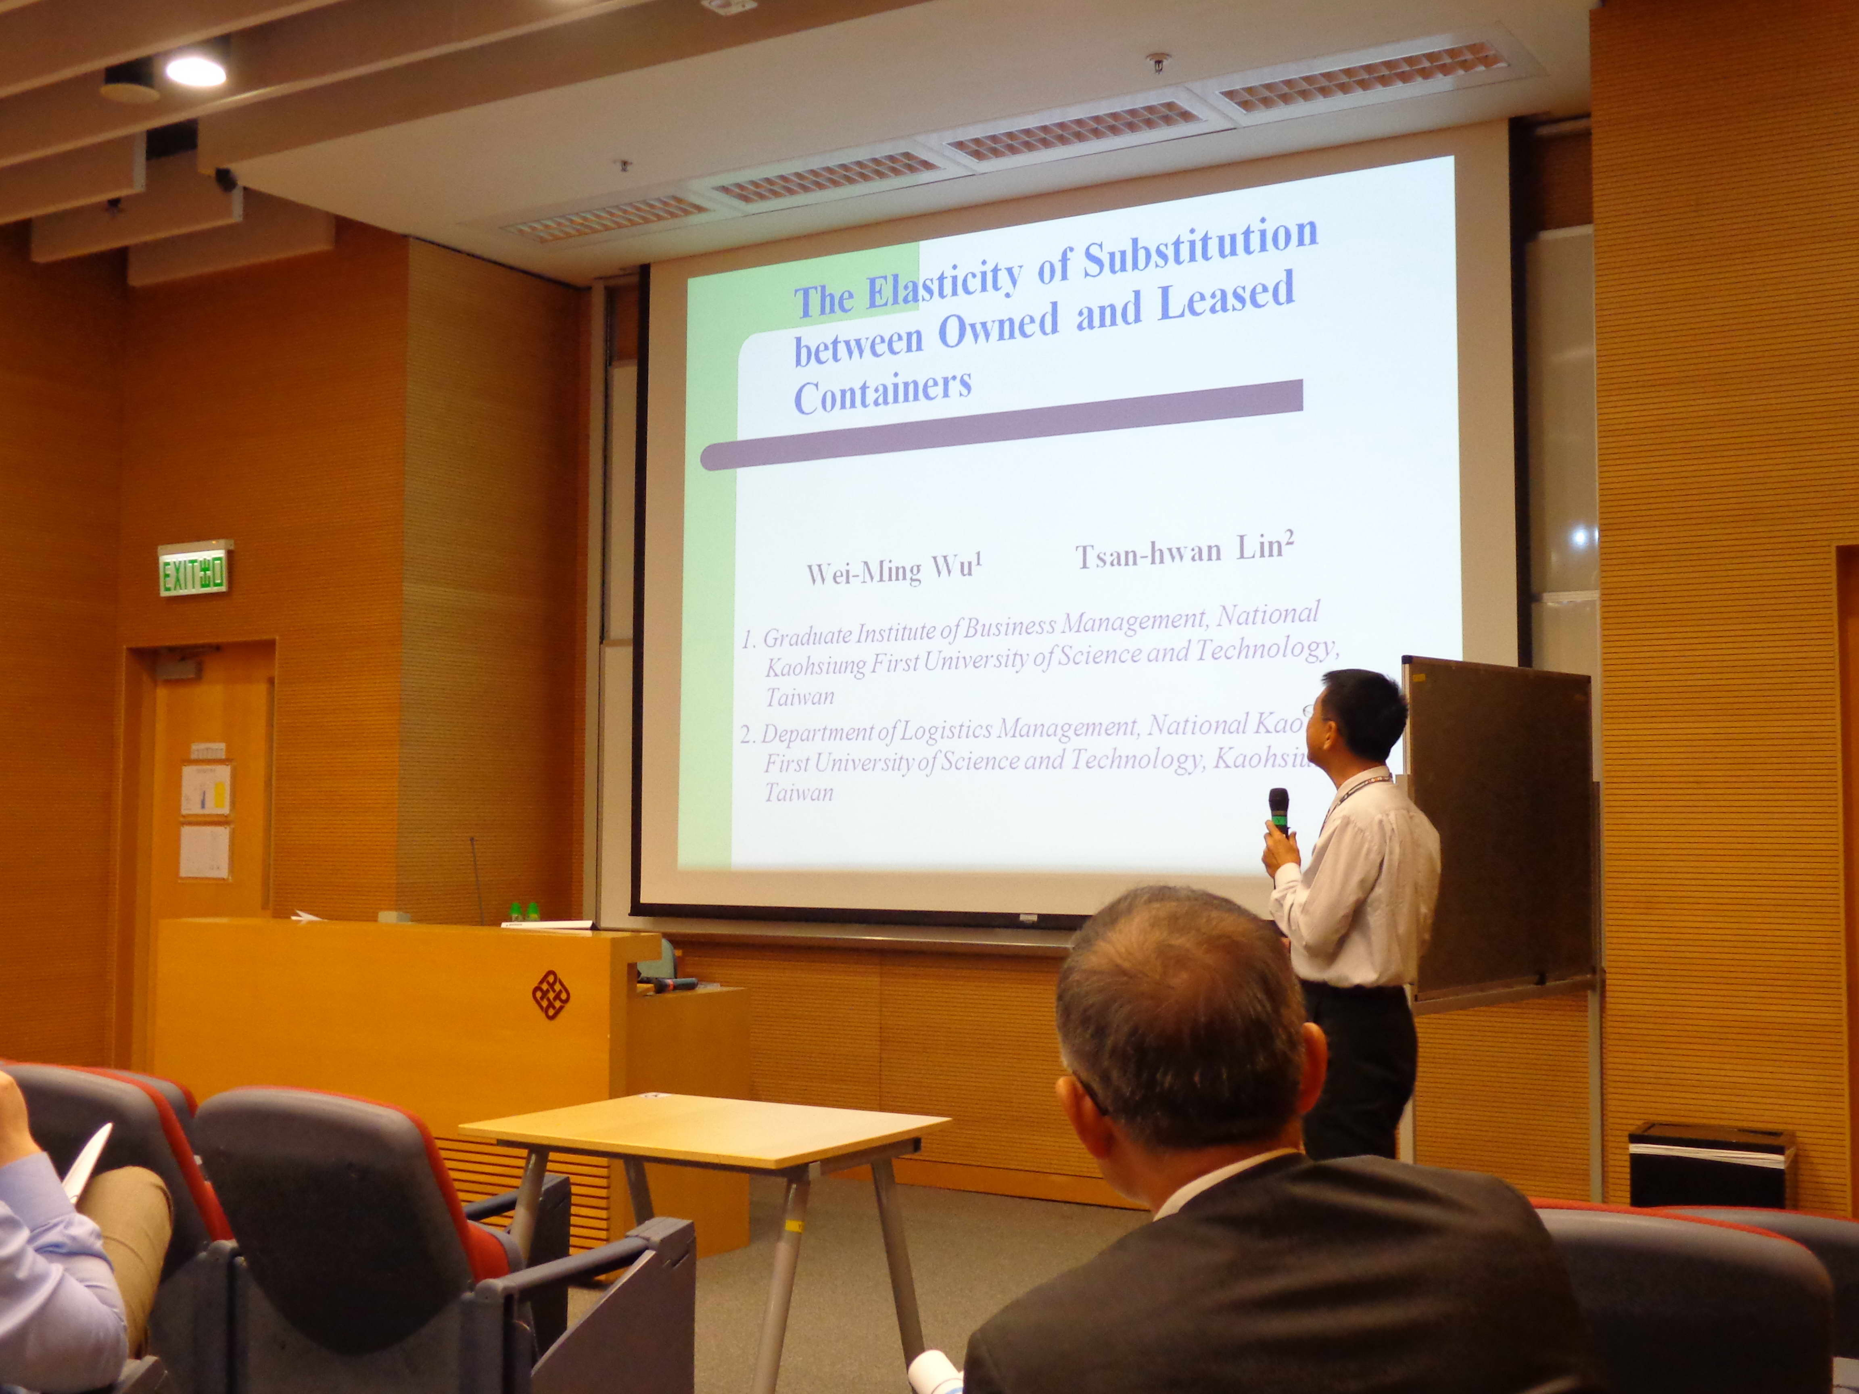
論文發表現場

